肛泰大菊猫IP营销
广 告 主：烟台荣昌制药股份有限公司
所属行业：医药类
执行时间：2022.10.10-11.05
参选类别：IP营销类
营销背景
今日由于生活节奏的加快，痔疮治疗市场规模，近些年增长迅速，预计未来仍将保持较快增长。而痔疮用药市场趋势来看，规模复合增速为6.73%，痔疮用药、特别是OTC 用药带来巨大空间。
但是肛泰却在行业增长之时，因为长期扎根于传统媒介与传统沟通下导致的品牌乏力，从而使得销售增长乏力。同时面对全人群的粗放教育，已经不能支持肛泰现阶段的销售增长。所以开启帮助肛泰重新梳理品牌与市场，帮助企业找到增长点，重新建立品牌与消费者之间的沟通。
营销目标
为了帮助品牌实现增长提升，需要帮助肛泰解决三个问题：
1.人群问题：为什么人解决问题？占哪个市场？
2.优势问题：为什么选我？和竞品相比我的优势在哪里？
3.连接问题：建立消费者对品牌的认知和认同。
策略与创意
核心策略：
面对痔疮治疗市场规模大、呈持续增长趋势，我们发现市场治疗与用药规模的增长不是因为患者就医比例增高，而是源于新增患者。
同时，肛泰的核心产品肛泰贴剂面对早期人群具有优势。并且早期人群对各品牌没有深入关注了解，心智没有被完全占据，有空白和机会点。
完整的心智攻占是多个维度的：早期患者尚未对痔疮治疗深入研究，因而在心智模型中会存在占据点。心智攻占需要“N遍诉说”，针对单一人群，媒介更容易聚焦，集中攻占用户心智。
所以，肛泰贴市场定位机会：早期痔疮治疗市场第一品牌，未来建立品类认知区隔：早期用“贴”，外痔用“抹”，内痔用“塞”。
在解决认同问题上，抓到痔疮早期人群的痛点，放大肛泰贴的产品简单方便治疗的优势，放大肛泰用户喜欢“新”的心里诉求。放大“贴”的优势，教育患者治疗痔疮如同像创可贴一样的简单治疗方式。
同时年轻用户不仅身体需要治疗，情感上也需要给予抚慰，今天情绪价值已成为品牌与年轻人沟通的利器，建立沟通通路，更好的撬动用户。注入“ 情感价值”。
针对早期初患人群，“初患怕脏疼，心理有压力”的痛点。肛泰是“把病痛和情绪一起治愈的痔疮贴”。
核心创意：
肛泰提出做痔疮药里的治愈系，治痔疮，贴肛泰，治愈你的病痛，也治愈你的心情。
将治愈进行战略落地，打造肛泰治愈系IP：大菊猫。
以猫狗萌宠为肛泰打造治愈系IP，输出治愈情绪，以大橘猫为原型，大橘猫有灵性，还会察言观色，特别温顺，符合治愈形象的定位。“橘”与“菊”同音，产生痔疮患者部位的关联联想。
通过拟人化形象以人格化的沟通，驱动产品在年轻人间的治愈系传播，具备治愈感的同时，有鲜明的超级符号特征，以及与肛泰产品的关联性。
大菊猫形象设计
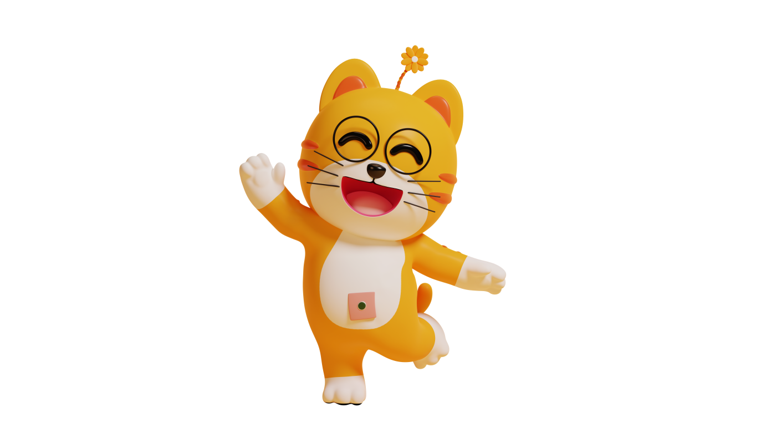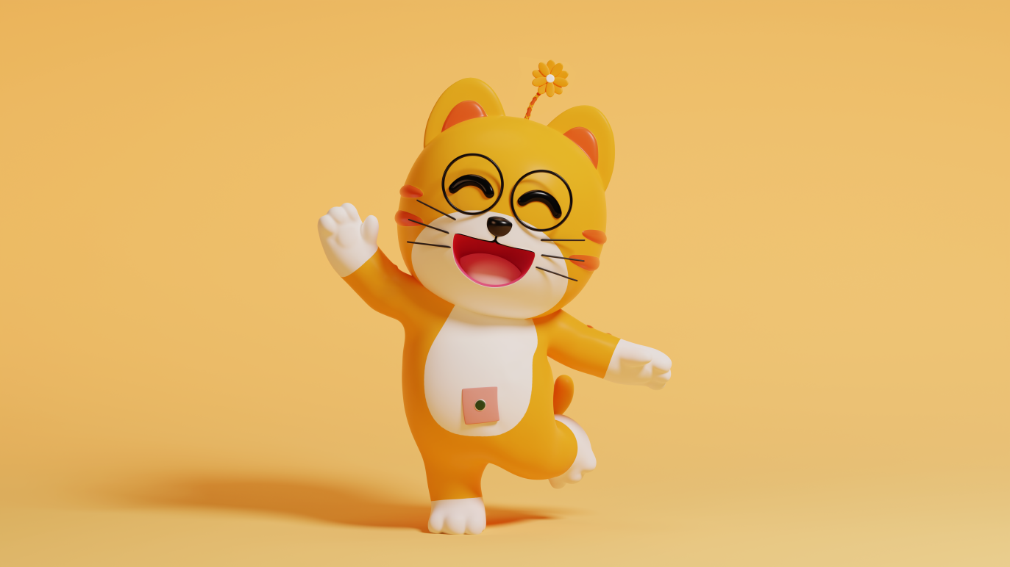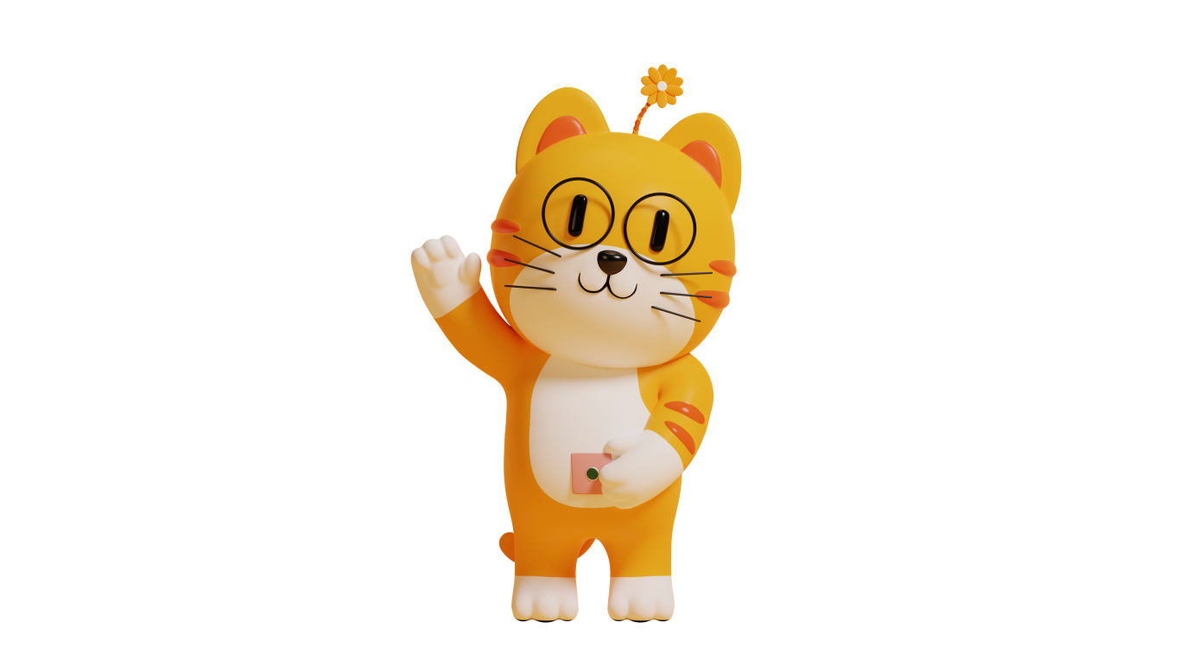
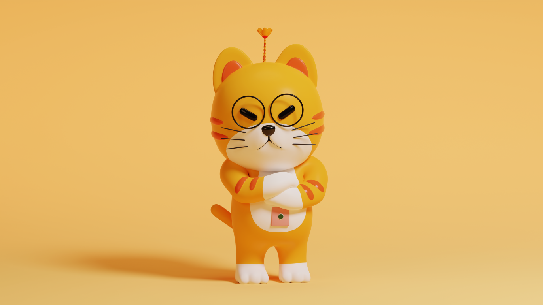
在传播中，通过广告亮相、新媒体活动、新年周边等三个维度，实现大菊猫IP的落地与教育。
执行过程/媒体表现
为突出品牌“治愈”的沟通，以大菊猫为主要沟通形象，将IP落在与患者接触的各个节点上。
广告亮相：
品牌主KV：
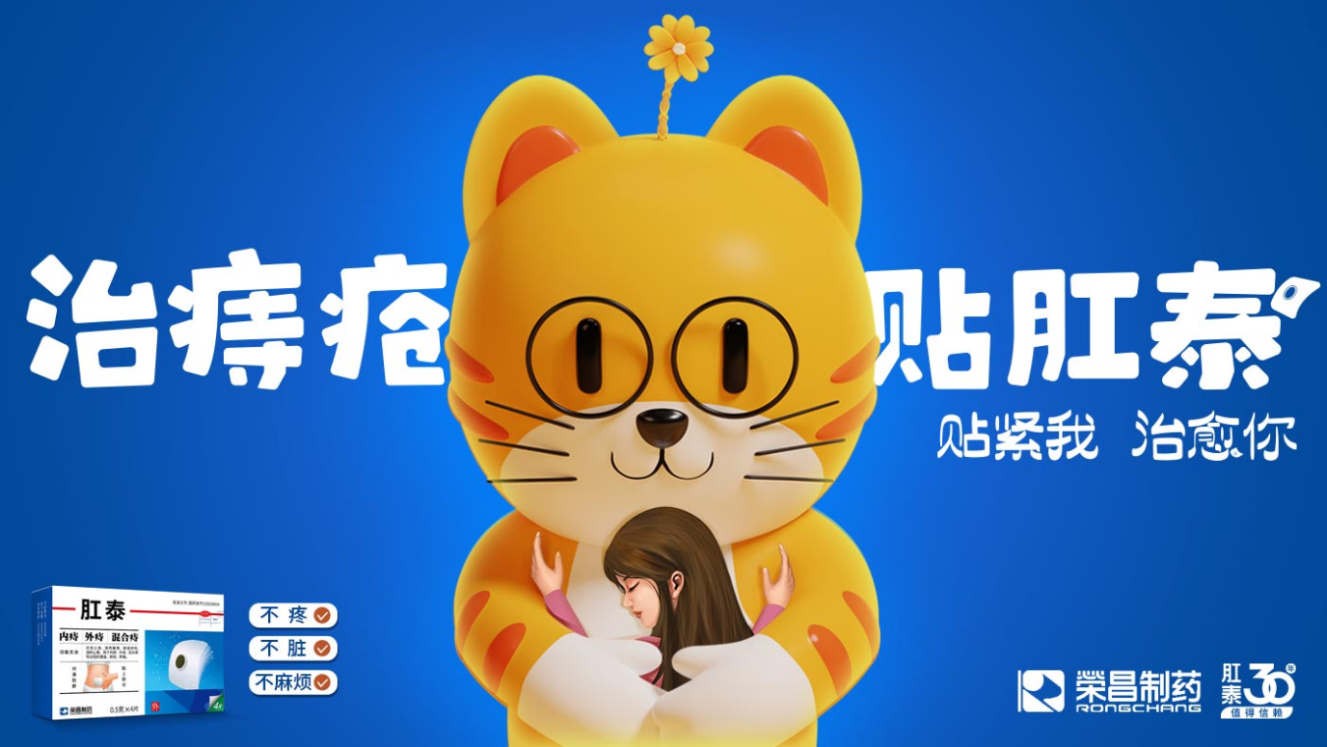
湖南卫视投放TVC洗脑广告：
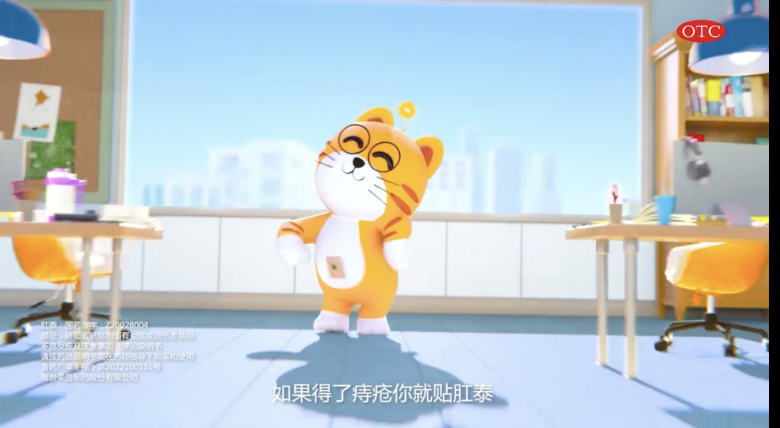
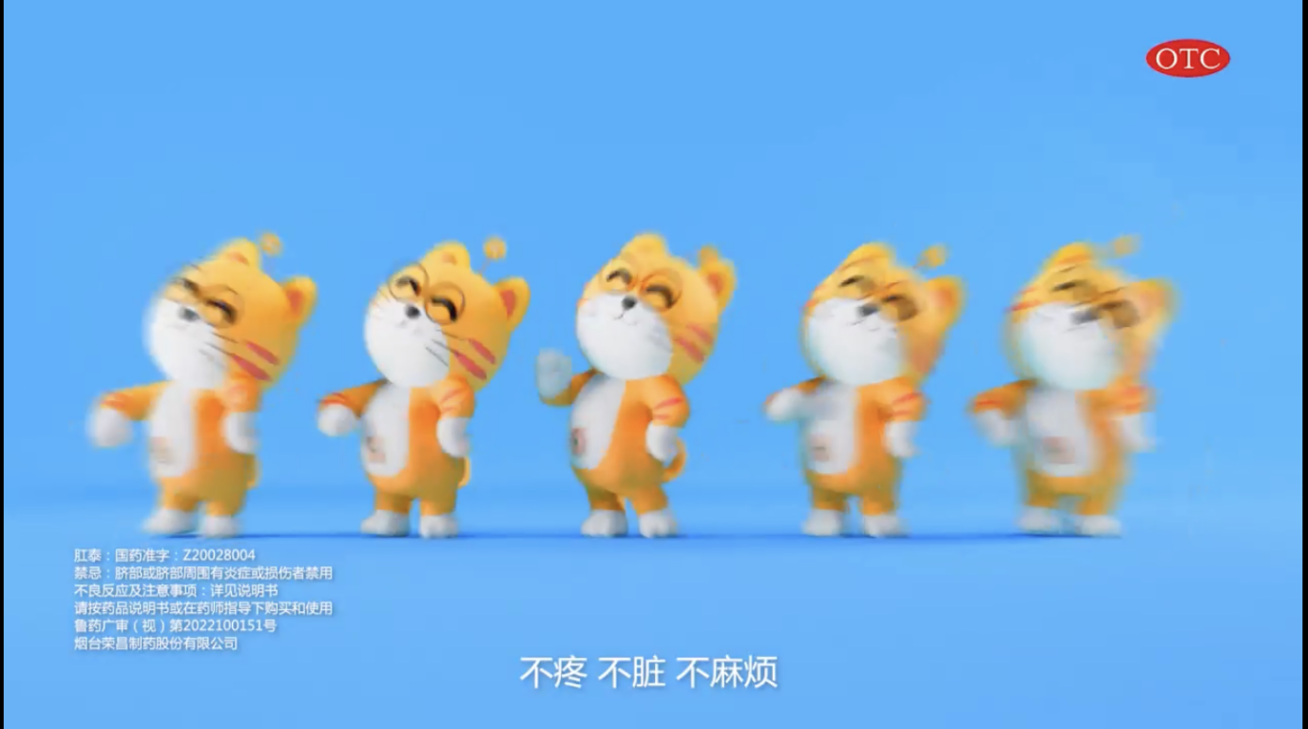
链接: https://v.youku.com/v_show/id_XNTkxNTUzODUyMA==.html
新媒体活动：
借势世界杯热度，通过挑战赛为创意驱动的大曝光形式。集中曝光，在抖音沉淀内容资产，产生大量互动内容。
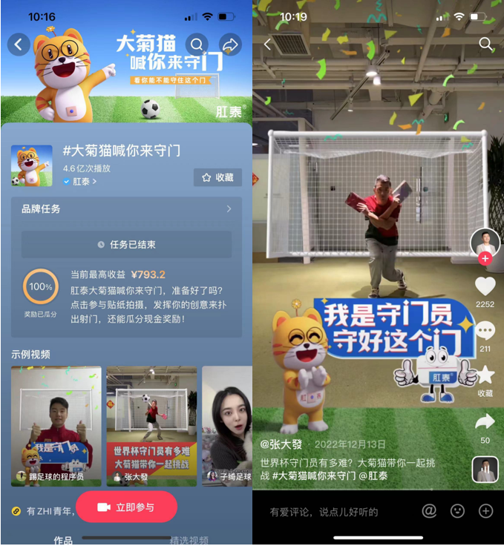
肛泰新春治愈礼包
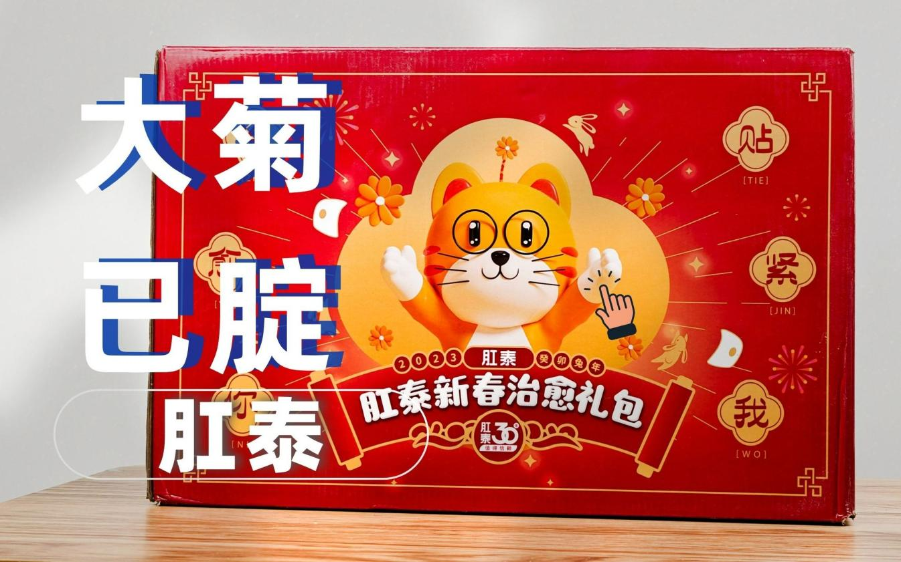
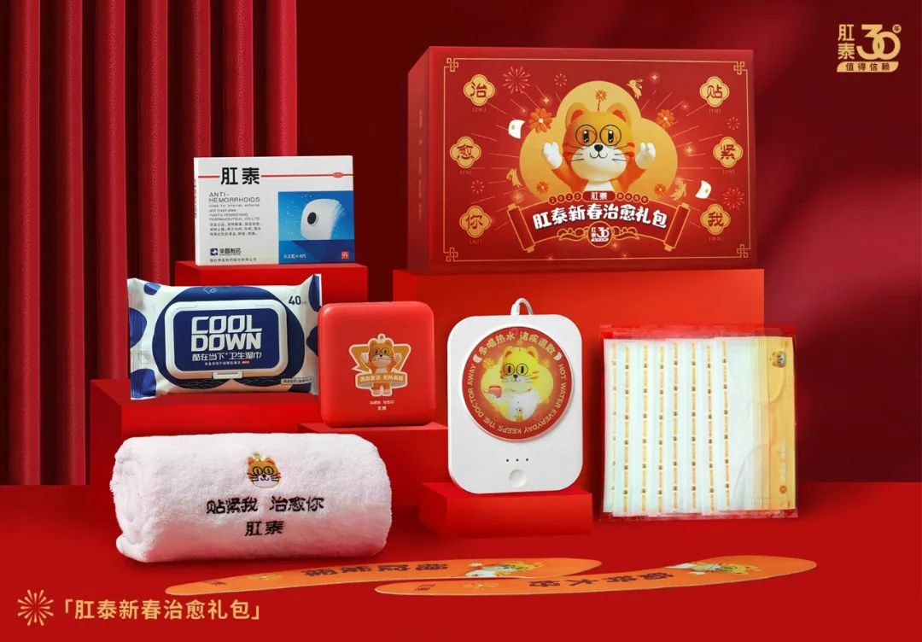
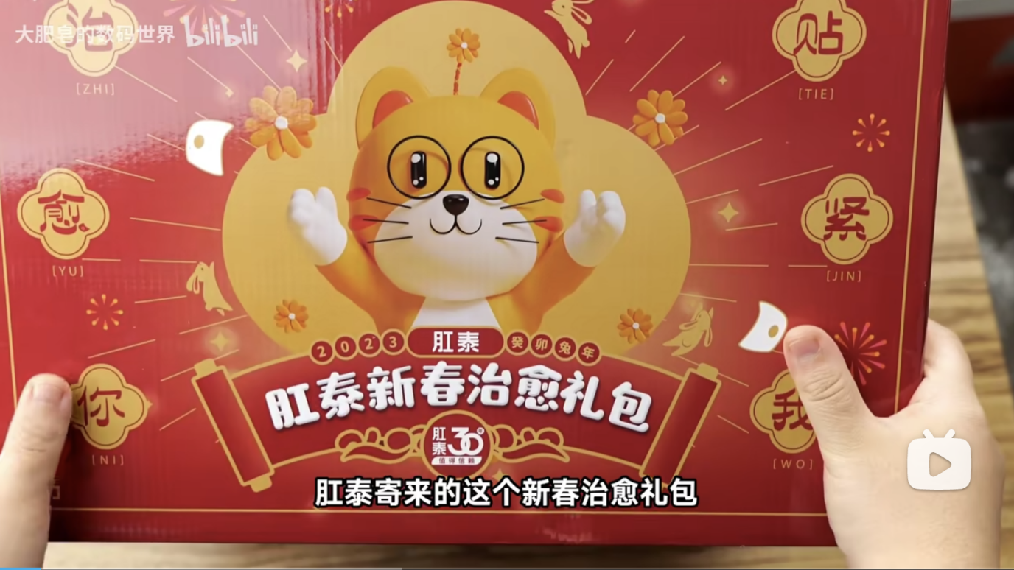
营销效果与市场反馈
肛泰关键词搜索近半年增长600%；
抖音挑战赛累计播放次数4.6亿次；
总参与人数（参与挑战赛）破10万人；
大菊猫IP形象引发众多自媒体进行主动转发及讨论。

